**Rapor-2**

**II. Aşama tamamlanacak sonuçlar raporlanacak:**

Ankara ilinin 7 ilçesine ait grafiklerini ayrı ayrı incelediğimiz zaman şu sonuç gözle görülür oluyor.

Genel anlamda NO2 ve NOX grafiklerinin birbirine benzediği fakat SO2 grafiklerinin farklı olduğu her ilçede de görünmektedir.

Göze çarpan bir konu da vardır ki 2019-2020 yılları arasında 1 yıllık verilerin ilk aylarında Ankara – Çubuk ilçesinde diğer ilçelerden farklı dalgalanma söz konusudur. Bu dalgalanmada NO2 grafiğinde birden artış ve birden azalış görünmektedir.

Araştırmalarıma göre Ankara – Çubuk ilçesine 2019 yılında “Mucize bitki” denilen Safran bitkisi üretimi için 1,5 dönümlük araziye safran soğanı ekmeye başlanmış. Bu üretimi yapan yetkililer ilk kez ürettiklerini dile getirmişler.

Safran bitkisini araştırdım ve zararlarına göz attım. Şu şekilde sonuçlar elde ettim; Safran eğer fazla oranda kullanılırsa zehirleyici ve öldürücüdür. Böbreklere zarar verebilir. Kanamaları arttırabilir. Özellikle hamilelerin safranı aşırı kullanması düşük yapmalarına sebep olabilir.

Böyle zararı olabilecek bir bitkinin ilk kez büyük bir araziye üretilmeye başlanması NO2 gazının değişimini etkilemiş olabilir mi ? sorusuna yanıt alabilmemiz gerekiyor. Araştırmalar sonucunda 2019 yılında Çubuk ilçesinde başka önemli bir haber bulunmamıştır. Ve grafikte çok büyük bir değişiklik görünmektedir. Bu bitkinin bu ilçedeki doğal şartlara uygun olup olmadığı araştırılacaktır.

1. **Ankara – Çankaya**

NO2

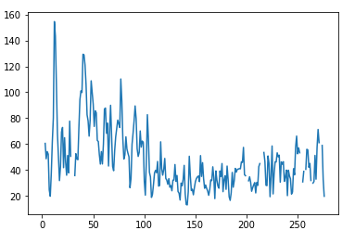

NOX

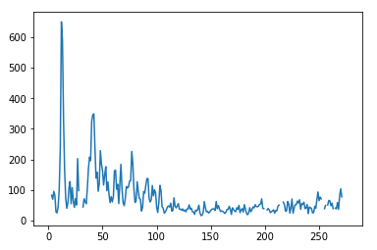

SO2

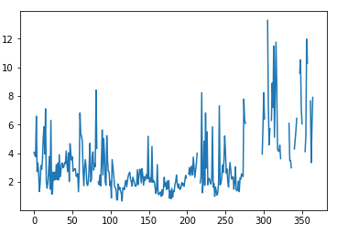

1. **Ankara – ÇUBUK**

NO2

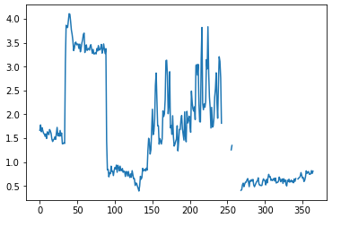

NOX

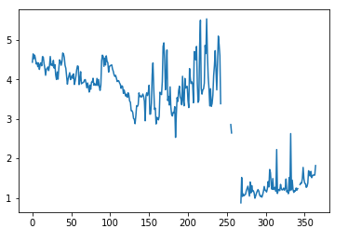

SO2

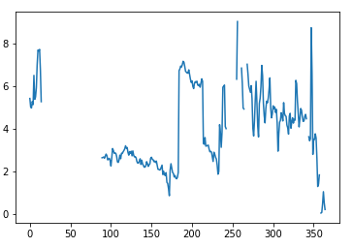

1. **Ankara – Siteler**

NO2

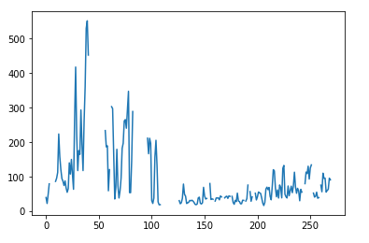

NOX

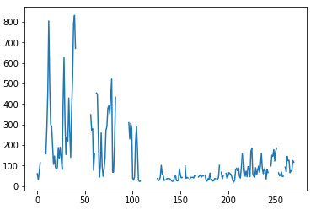

SO2

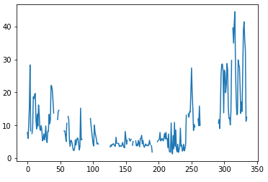

1. **Ankara – Sincan**

NO2

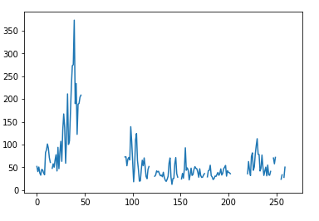

NOX

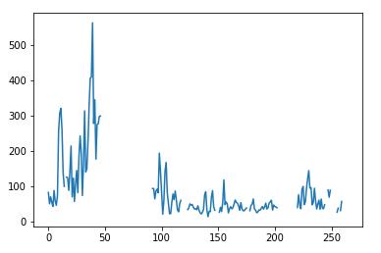

SO2

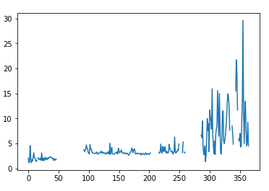

1. **Ankara - Keçiören Sanatoryum**

NO2

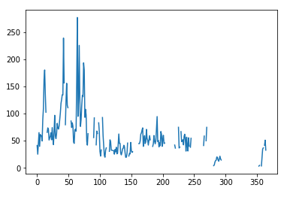

NOX

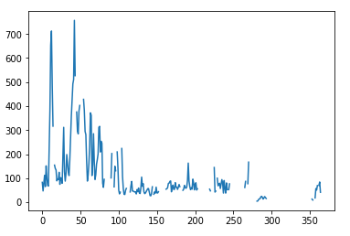

SO2

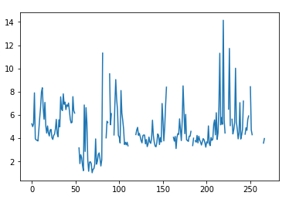

1. **Ankara – Demetevler**

NO2

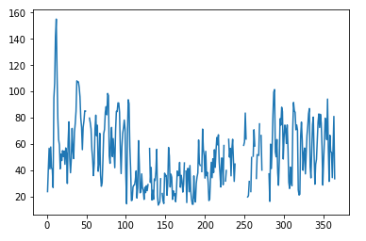

NOX

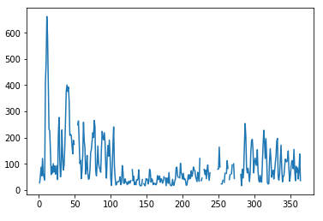

SO2

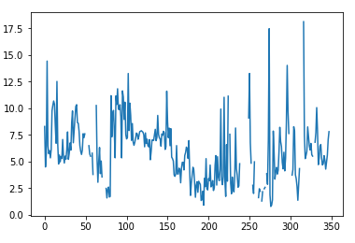

1. **Ankara – Bahçelievler**

NO2

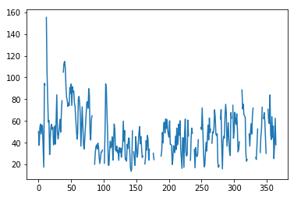

NOX

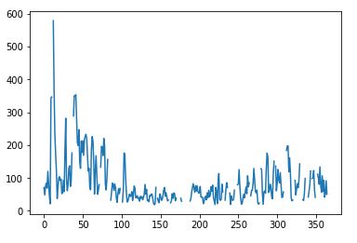

SO2

